Ergebnisse & Erfolge 2017/18

U11 / U12 Turniererfolge bei BURSCHEN UND MÄDCHEN

U15 LANDESMEISTER BURSCHEN
ÖMS Boys in Tamsweg: Rang 7 von 10 Teams !!!

U15 Schülerliga BEZIRKSMEISTER 2018
VIZELANDESMEISTER 2018

BEACH LANDESMEISTER TEAM
ÖMS in Innsbruck: Rang 7 von 10 Teams

U19/MIXED Turnierteilnahmen

2 LL Damen Turniererfahrungen mit einer extrem jungen Damenmannschaft!

SL TEAM 201718 LF Silbermedaille

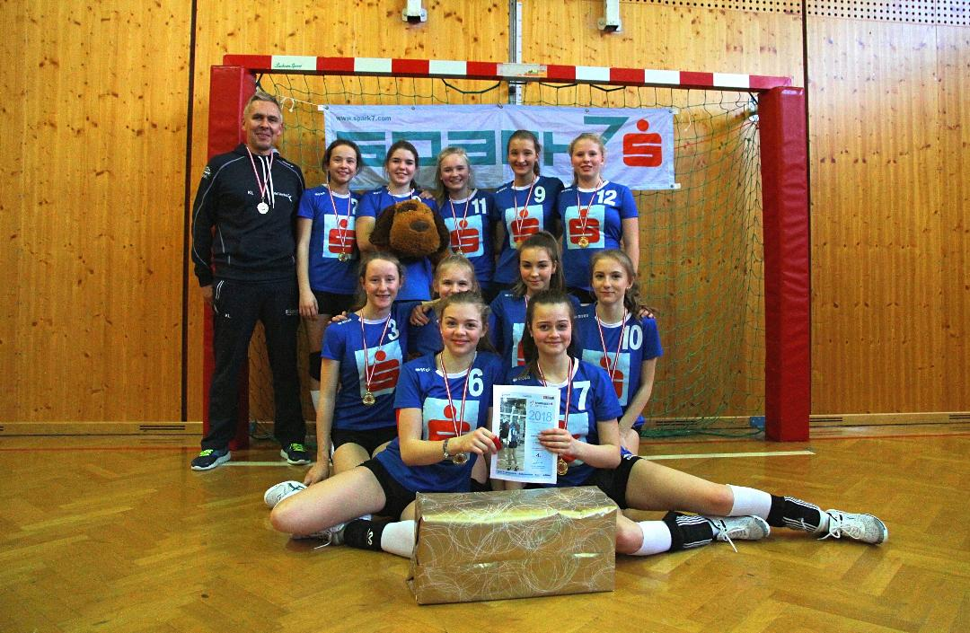
SL Bezirksmeister 201718

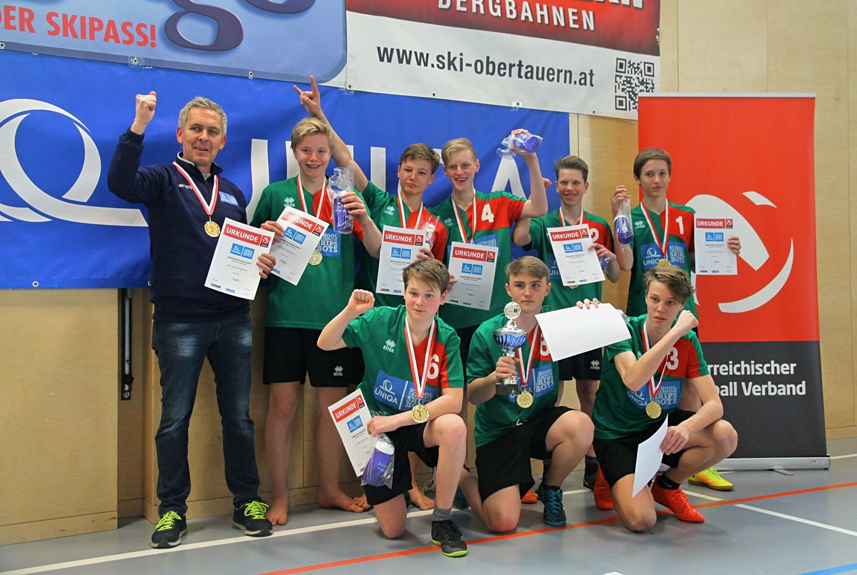
USCB Landesmeister 201718

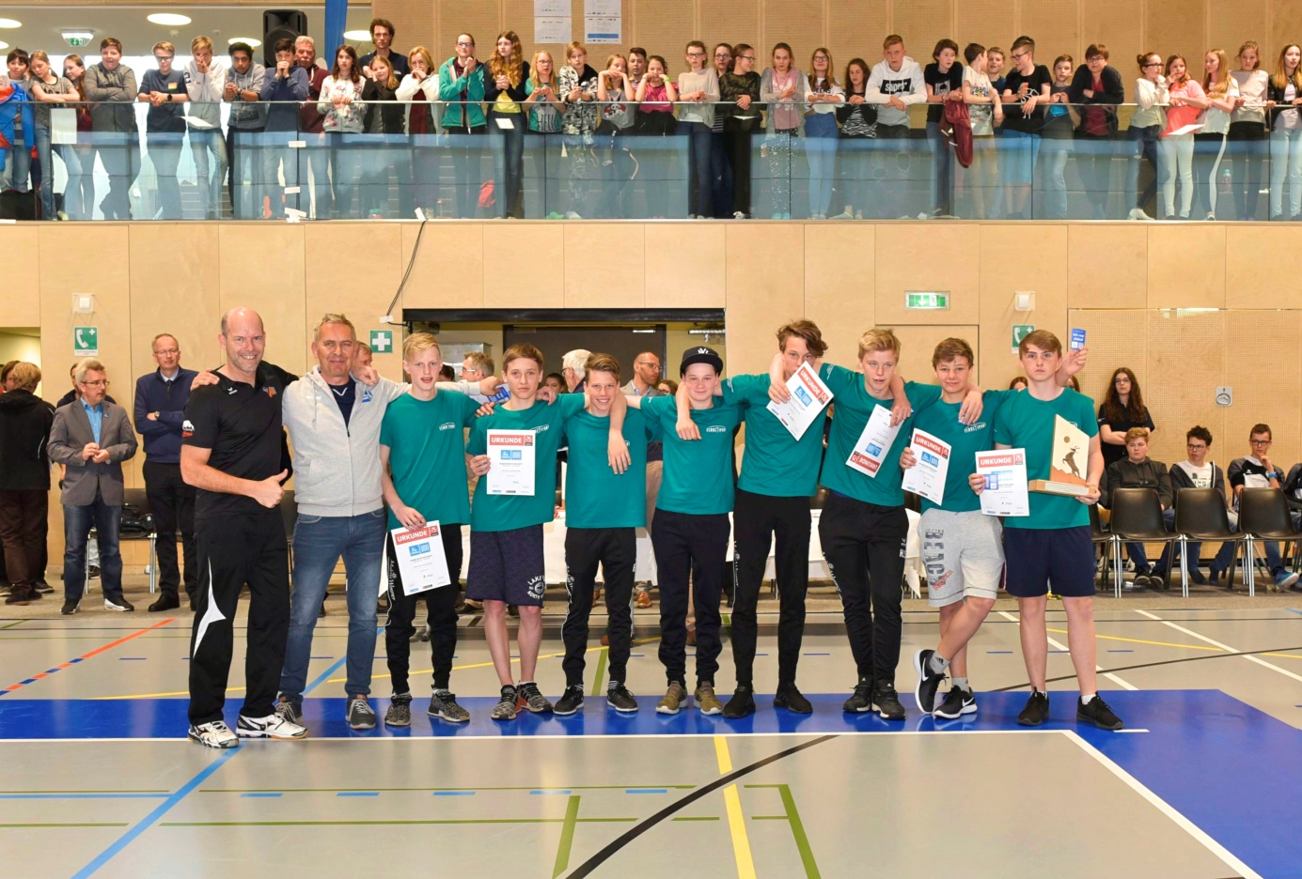
USCB Bundesmeisterschaft 201718

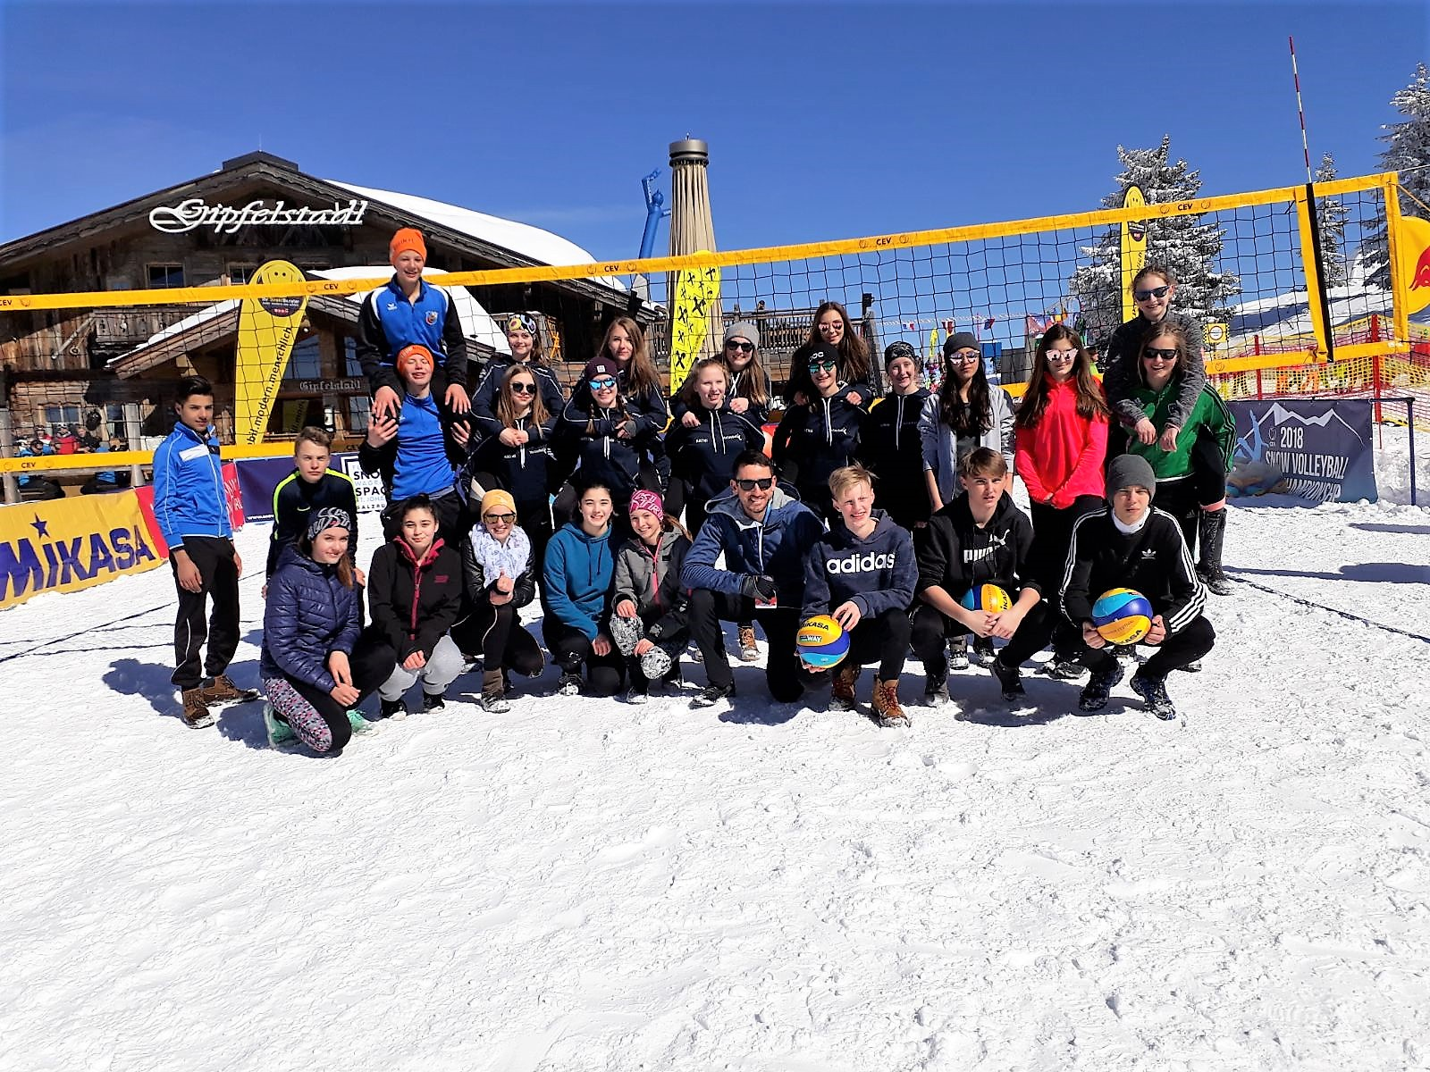
Volley on Snow 2018

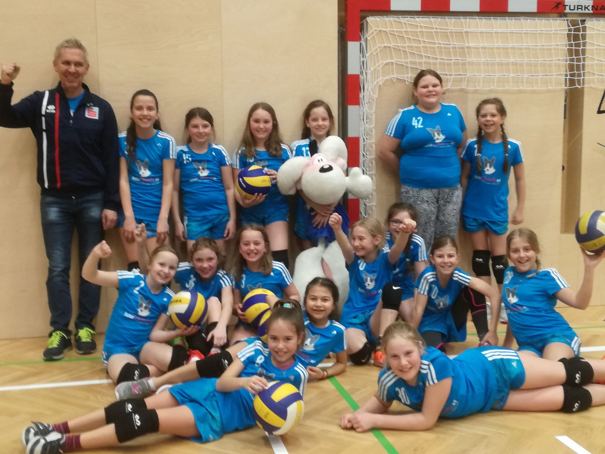
U11 Turnierteams

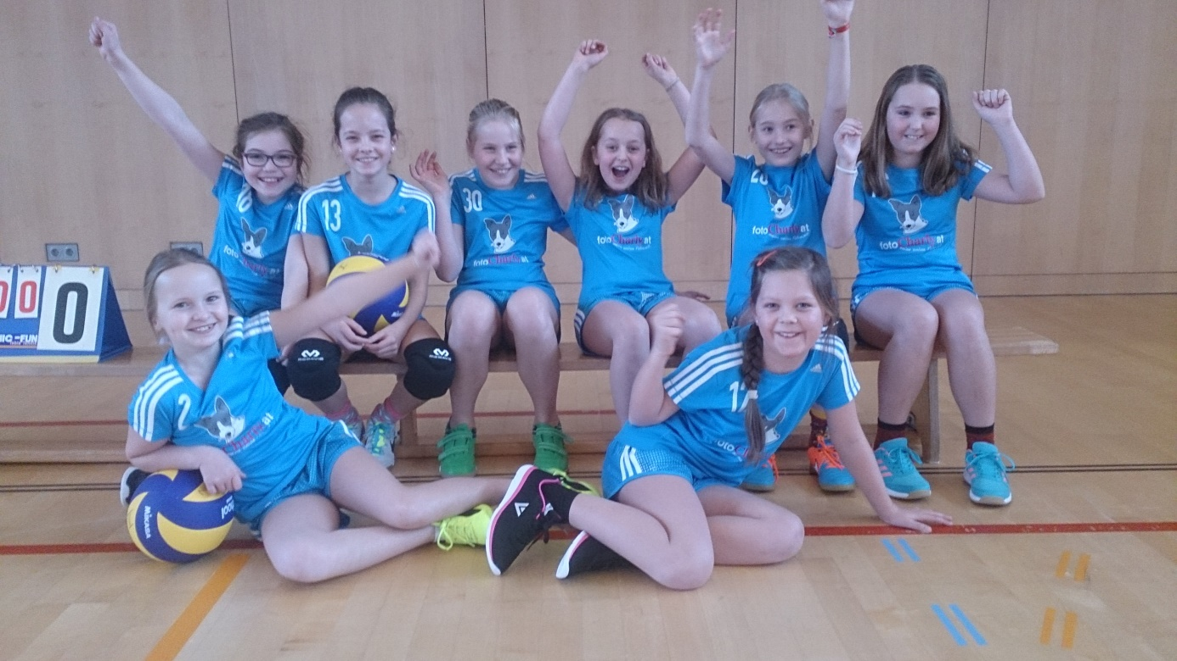
U11 Teams

